课前导读
【学习要求】
知识要求 | 1.知道股票的含义和特点  2.了解股票投资的收入及风险  3.知道债券的含义、种类和特点  4.知道商业保险的含义和种类  5.了解订立保险合同的原则
能力要求 | 比较商业保险、债券、股票的异同，学会选择正确的投资理财方式。
情感要求 | 君子爱财 取之有道
根据学习要求预习课文
【股票小常识】
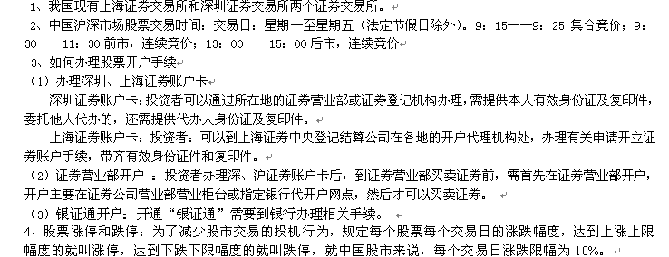【债券小常识】
2011年10月20日，财政部发布通知称，经国务院批准，2011年在上海市、浙江省、广东省和深圳市试点地方政府自行发债。同时，财政部下发了《2011年地方政府自行发债试点办法》。
据悉，浙江省2011年地方政府债券发行规模为80亿元(其中计划单列市宁波13亿元，不属于自行发债试点范围)，资金将全额用于市县，重点用于完成在建项目，优先用于保障性安居工程建设等，向民生项目倾斜，确保重点建设项目。其中，保障性安居工程建设13.66亿元；农村民生工程和基础设施建设1.63亿元；医疗卫生、教育文化等基础设施建设17.35亿元；生态建设工程1.98亿元；水利基础设施建设4.88亿元；铁路等重点基础设施建设27.5亿元。
【保险小常识】
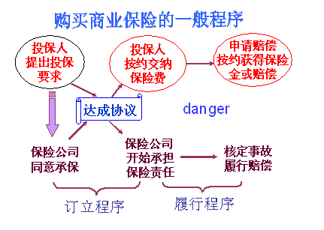
课堂导疑
1、债券种类
区别 | 国 债 | 金融债券 | 企业债券
发行主体
风险性
收益性
流通性

2、股票和债券比较表
 | 功 能 | 性 质 | 偿 还 方 式 | 收益性与风险性
股 票 | 为 筹集资金 | 入股凭证（ 证书） | 购买股票的资金不能 ，可以 。 | 可能取得 ，以及买卖股票的 。高风险与高收益并存。
债 券 | 为企业或  筹集资金 | 凭证 | 有明确的偿还期限，必须到期 ，一般也可以转让 | 定期收取利息，安全比股票大，但预期收益比 低。
相同点 | 都是有价证券，都是 的手段，都是能获得一定收益的金融资产。

3、社会保险和商业保险的比较
不  同  点 |  | 社会保险 | 商业保险
不  同  点 | 承办主体 | 政府 | 保险公司
不  同  点 | 性质 | 解决大多数社会成员共同需要的最迫切的保险项目
不  同  点 | 保障水平 | 只保障其基本生活水平
不  同  点 | 费用 | 大多由个人、企业、政府共同承担或政府负担
不  同  点 | 保险依据 | 不以被保险人的需要为依据，由国家有关部门统一规定
不  同  点 | 保障范围 | 多数社会成员共同需要的最迫切的保险项目，主要包括养老保险、医疗保险、失业保险
相同点 | 都是一种投资行为，都是减少风险、保障生活、安定社会的有效方式

4、四种投资方式的比较
 |  | 储蓄 | 股票 | 债券 | 商业保险
 | 性质
偿还
方式
效益
和
风险

5、假如家里有10万现金，根据家里实际情况，制定一份投资方案，说服父母按你的投资方案进行投资。

课后导思

一、思维导图

二、反思与提高
1、我的困惑

